# 24百兆+2千兆+1SFP PoE交换机

## 产品概述

该款PoE交换机24个10/100Base-TX以太网网口和2个10/100/1000Base-T以太网网口及1个1000Base-X SFP插槽，其中1-24口支持IEEE802.3 af/at以太网供电标准PoE供电，单网口最大30W供电；能自动检测受电设备是否支持PoE供电，仅会给符合标准的受电设备供电，可有效防止损坏非PoE受电设备。

安装简易便行，即插即用，无需任何设置,可通过拨动开关强制1-24口速率降为10M，使得通过现有双绞线能最远传输250m；同时1-24口相互隔离但分别能与上联口（25-27口）通讯，可有效隔离冲突域和广播域，减少广播风波的产生，提高网络通讯效率，是酒店、商店、超市、家庭住宅及中小型企业视频监控组网的理想选择。

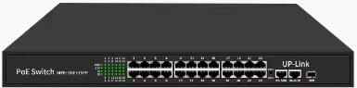

## 产品特性

* 24个10/100Base-TX POE网口，2个10/100/1000Base-T上联网口，1个1000Base-X上联SFP插槽；
* 24个支持IEEE802.3 af/at以太网供电标准RJ45网口，单口最大输出功率30W；
* 支持一键切换为VLAN模式和250m超远距离传输模式；
* 所有网口均支持10/100/1000Mbps速率自适应；
* 所有网口均支持半/全双工自适应，支持自动MDI/MDI-X功能；
* 所有网口均支持线速转发，传输更流畅；
* 可选配网口支持6KV共模/4KV差模的浪涌防护功能；
* 选配AI网络自愈（看门狗）功能；
* 支持桌面式、壁挂式和机架式安装；
* 即插即用，操作简单，无需任何配置；
* 采用金属外壳、内置电源设计，散热优良，保证产品长时间稳定运行。

## 硬件属性

|  |  |
| --- | --- |
| **规格项** | **规格参数** |
| 标准和协议 | IEEE802.3 10Base-T  IEEE802.3u 100Base-TX  IEEE802.3ab 1000Base-T  IEEE802.3z 1000Base-SX/LX standards  IEEE 802.3af/at Power Over Ethernet  EEE 802.1p tagged frames  IEEE 802.3x flow control |
| 接口信息 | 单模SFP光口：1个1000Base-X光口(上联光口） |
| 传输速率：1.25G |
| 多模:550m/2km;单模:2/20/40/60/80/100km |
| 多模:850nm/1310nm,单模:1310nm/1550nm/1490nm |
| RJ45网口：24个10/100M Base-TX网口（POE、POE+） |
| RJ45网口：2个10/100/1000M Base-T网口（上联网口） |
| 10/100/1000Mbps自适应 |
| 10Base-T: ≤250m（CAT3,4,5 UTP） |
| 100Base-TX: ≤100m（CAT3,4,5 UTP） |
| 1000Base-T: ≤100m（CAT3,4,5 UTP） |
| 机械属性 | 外壳材质：金属外壳 |
| 外观尺寸（长*深*高）：43.5×22×4.5cm |
| 安装方式：桌面式、壁挂式和机架式安装 |
| 散热方式：自然冷却，风扇。 |
| 重量：<2.2KG |
| 环境属性 | 工作温度：-20℃～+60℃ |
| 存储温度：-20℃～+85℃ |
| 相对湿度：5%～95%（非凝露） |
| 交换属性 | 交换容量：10.8Gbps |
| 包转发率（整机）：8.0352Mpps@64byte |
| 交换方式 ：存储-转发 |
| MAC表 ：2K |
| 包缓冲区 ：1M |
| 巨型帧: 9K |
| 电源要求 | 输入电压：AC100~240V，50Hz |
| 待机功耗：≤5W；整机功耗：400W； |
| POE供电 | 802.3AF/AT(1/2+，3/6-) |
| 指示灯 | 网口灯(波动开关控制)：   * 指示灯：100/1000M Link/ACT 绿色（25-27上联口）； * 指示灯POE：POE绿色100M（1-24口）； * 100M模式：普通模式，所有端口之间可相互通讯； * 250M模式：延长模式，1-24口最远可传输250m，同时1-24口相互隔离且都能与25-27口通讯 |
| 光口指示灯：绿色 |
| 电源灯：绿色 |

**产品尺寸**

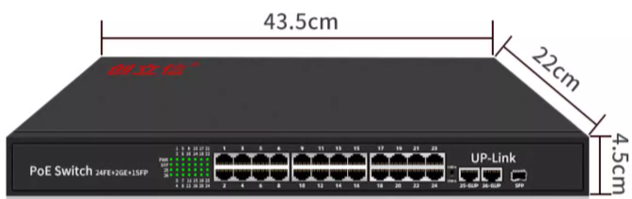

**产品应用**

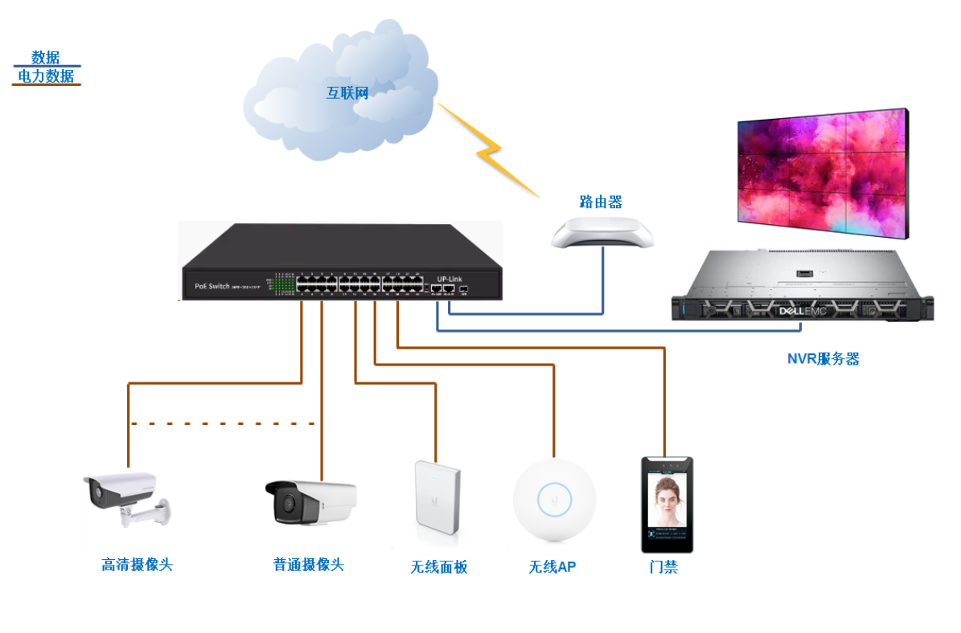

## 选配信息

主机和电源选购

|  |  |  |
| --- | --- | --- |
| **主机型号** | **参数** | **备注** |
| 24百兆+2千兆电+1SFP PoE交换机 | 24个10/100BASE-TX 自适应以太网网口（POE、POE+），2个10/100/1000BASE-T 上联网口，1个1000Base-X光口；AC100-240V供电；宽温（-20℃-60℃）；金属外壳-桌面式、机架式； | 推荐选购电源规格  AC 220V |